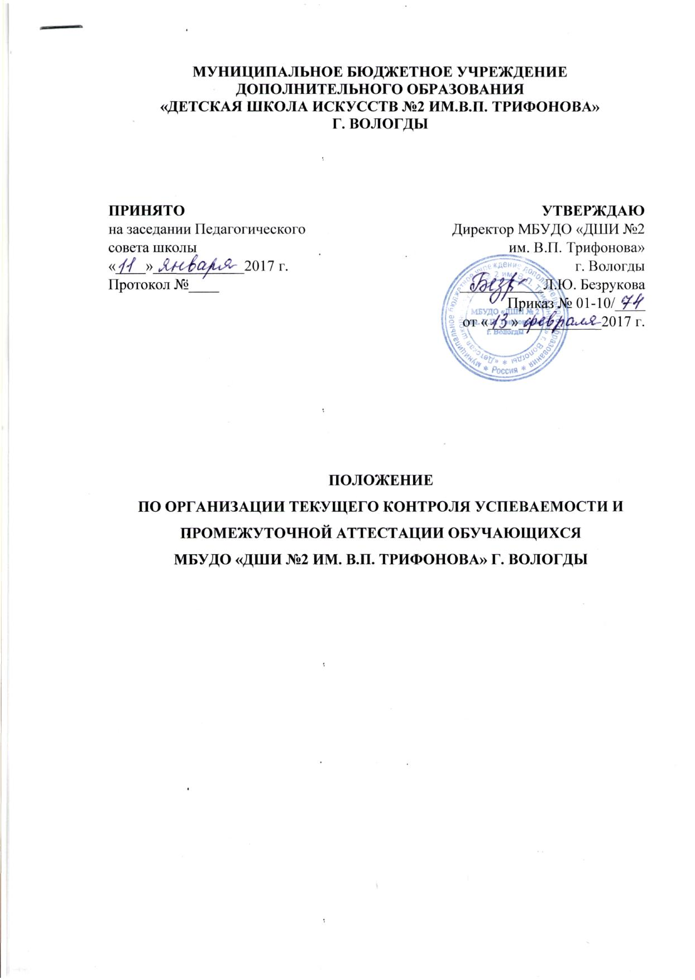

- Общие положения
Настоящее положение разработано в соответствии с Законом Российской Федерации № 273 - ФЗ от 29 декабря 2012 г. «Об образовании в Российской Федерации», Федеральными государственными требованиями к минимуму содержания, структуре и условиям реализации дополнительных предпрофессиональных общеобразовательных программ в области искусства, Типовым положением об образовательном учреждении дополнительного образования детей.
Контроль знаний, умений и навыков обучающихся обеспечивает оперативное управление учебным процессом и выполняет обучающую, проверочную, воспитательную и корректирующую функции.
Основными принципами проведения и организации текущего контроля успеваемости и промежуточной аттестации являются:
- систематичность;
- учёт индивидуальных особенностей обучающихся;
- коллегиальность (для проведения промежуточной и итоговой аттестации).
Каждый из видов контроля имеет свои цели, задачи и формы.
Срок действия данного положения не ограничен. Положение действует до принятия нового.

- Текущий контроль
Текущий контроль успеваемости обучающихся МБУДО «ДШИ №2 им. В. П. Трифонова» г. Вологды направлен на оценку качества реализации образовательных программ, поддержание учебной дисциплины, на выявление отношения обучающегося к изучаемому предмету, на организацию самостоятельной работы, на повышение уровня освоения текущего учебного материала; имеет воспитательные цели и учитывает индивидуальные особенности обучающихся.
В качестве средств текущего контроля успеваемости в МБУДО «ДШИ№2 им. В.П. Трифонова» г. Вологды используются такие формы, как поурочные оценки, контрольные работы, устные опросы, письменные работы, тестирование, прослушивания, концертные выступления. Текущий контроль успеваемости обучающихся проводится в счет аудиторного времени, предусмотренного на учебный предмет.
Текущий контроль осуществляется преподавателем, ведущим предмет.
На основании результатов текущего контроля выставляются четвертные и годовые оценки по пятибалльной шкале: «отлично»; «хорошо»; «удовлетворительно»; «неудовлетворительно», которые заносятся в журнал успеваемости и посещаемости, индивидуальные планы обучающихся и дневник обучающегося.

III. Промежуточная аттестация
Промежуточная аттестация является основной формой контроля учебной работы обучающихся по дополнительным предпрофессиопальным общеобразовательным программам в области искусств.
Основными формами промежуточной аттестации являются: экзамен, зачет, контрольный урок.
Контрольные уроки и зачеты в рамках промежуточной аттестации проводятся в конце учебных полугодий в счет аудиторного времени, предусмотренного на учебный предмет. Экзамены проводятся за пределами аудиторных учебных занятий, т.е. по окончании проведения учебных занятий в учебном году, в рамках промежуточной (экзаменационной) аттестации.
В целях подготовки к контрольным урокам, зачетам, экзаменам, творческим конкурсам и другим мероприятиям возможно проведение для обучающихся консультаций. Консультации проводятся рассредоточено, или в счет резерва учебного времени в объеме, установленном ФГТ.
В соответствии с ФГТ экзамены, контрольные уроки, зачеты могут проходить в виде технических зачетов, академических концертов, просмотров, выставок, мастер - классов, просмотров, письменных работ, устных опросов.
При проведении промежуточной аттестации учащихся, устанавливается не более четырех экзаменов и шести зачетов в учебном году.
По завершении изучения учебного предмета (полного его курса) аттестация учащихся проводится в форме экзамена или зачета в рамках промежуточной аттестации с обязательным выставлением оценки, которая заносится в свидетельство об окончании школы.
Для аттестации обучающихся преподавателями разрабатываются фонды
оценочных средств, включающие типовые задания, контрольные работы,
тесты и методы контроля, позволяющие оценить приобретенные учащимися
знания, умения и навыки.
Фонды оценочных средств должны соответствовать целям и задачам образовательной программы в области искусств и ее учебному плану. Фонды оценочных средств призваны обеспечивать оценку качества приобретенных учащимися знаний, умений и навыков.
Промежуточная аттестация обеспечивает оперативное управление
учебной деятельностью обучающегося, ее корректировку и проводится с
целью определения:
- качества реализации образовательного процесса;
- качества теоретической и практической подготовки по учебному предмету;
- уровня умений и навыков, сформированных у обучающегося на определенном этапе обучения.

III. Планирование промежуточной аттестации

При планировании промежуточной аттестации по учебным
предметам обязательной и вариативной частей учебного плана по каждому учебному предмету в каждом учебном полугодии предусмотрена одна из форм промежуточной аттестации.
При выборе учебного предмета для экзамена школа руководствуется:
- значимостью учебного предмета в образовательной процессе;
- завершенностью изучения учебного предмета.
В случае особой значимости учебного предмета, изучаемого более одного учебного года, возможно проведение экзаменов по данному учебному предмету в конце каждого учебного года.
Проведение зачетов или контрольных уроков зависти от специфики учебного предмета, а также необходимости контроля качества освоения какого-либо раздела учебного материала, учебного предмета.

IV. Подготовка и проведение зачета и контрольного урока по учебным предметам
Зачет и контрольный урок проводятся в конце полугодий в счет объема времени, отводимого на изучение учебных предметов.
При проведении зачета качество подготовки обучающегося фиксируется в зачетных ведомостях словом «зачет». При проведении дифференцированного зачета и контрольной работы качество подготовки обучающегося оценивается по пятибалльной шкале: 5 (отлично), 4 (хорошо), 3 (удовлетворительно),
2 (неудовлетворительно).
V. Подготовка и проведение экзамена по учебному предмету
Экзамены проводятся в период промежуточной (экзаменационной) аттестации, время проведения которой устанавливается графиком учебного процесса.
На каждую промежуточную аттестацию составляется утверждаемое руководителем образовательного учреждения расписание экзаменов, которое доводится до сведения обучающихся и педагогов за две недели до начала проведения промежуточной аттестации.
К экзамену допускаются учащиеся, полностью выполнившие учебный план по учебным предметам, реализуемым в учебном году.
Для учащегося в один день планируется только одни экзамен. Интервал между экзаменами должен быть не менее двух-трех календарных дней.
Первый экзамен может быть проведен в первый день промежуточной (экзаменационной) аттестации.
Экзаменационные материалы или репертуарные перечни составляются на основе программы учебного предмета и охватывают ее наиболее актуальные разделы, темы, или те или иные требования к уровню навыков и умений учащихся. Экзаменационные материалы или репертуарный перечень должны полностью отражать объем проверяемых теоретических знаний, практических умений и навыков. Содержание экзаменационных материалов или репертуарные перечни разрабатываются преподавателем соответствующего учебного предмета, обсуждаются на заседаниях отделений и утверждаются заместителем директора по учебной работе не позднее, чем за месяц до начала проведения промежуточной (экзаменационной) аттестации.
При проведении экзамена по предметам теоретического цикла
могут быть применены вопросы, практические задания, тестовые задания.
В начале учебного полугодия учащимся сообщается вид проведения экзамена по учебному предмету (академический концерт, концертная программа, просмотр, выставка, мастер - класс)
Основные условия подготовки к экзамену:
а) определяется перечень учебно-методических материалов, нотных изданий, наглядных пособий, материалов справочного характера, которые рекомендованы методическим советом школы к использованию на экзамене.
б) к началу экзамена должны быть подготовлены документы:
- репертуарные перечни;
- экзаменационные билеты;
- наглядные пособия, материалы справочного характера, рекомендованные к использованию на экзамене методическим советом;
Экзамен принимается двумя преподавателями
соответствующего отделения, в том числе преподавателем, который вел
учебный предмет, кандидатуры которых были утверждены директором школы.
На выполнение задания по билету учащимся отводится заранее запланированный объем времени (по теоретическим предметам - не более одного академического часа)
Критерии оценки качества подготовки учащегося должны
позволить:
- определить уровень освоения учащихся материала, предусмотренного
учебной программой по учебному предмету;
- оценить умение учащегося использовать теоретические знания при
выполнении практических задач;
- оценить обоснованность изложения ответа.
Качество подготовки учащихся оценивается в баллах: 5 (отлично), 4 (хорошо), 3 (удовлетворительно), 2 (неудовлетворительно).
Оценка, полученная на экзамене, заносится в экзаменационную ведомость (в том числе и неудовлетворительная).
По завершении всех экзаменов допускается пересдача экзамена, по которому учащийся получил неудовлетворительную оценку.
Пересдача экзамена возможна в присутствии не менее трех преподавателей, кандидатуры которых были согласованы с методическим советом и утверждены директором школы, в том числе преподавателя, который вел учебный предмет.

